АДМИНИСТРАЦИЯ  МУНИЦИПАЛЬНОГО ОБРАЗОВАНИЯ  ГОРОД-КУРОРТ АНАПА  Муниципальное автономное дошкольное образовательное учреждение детский сад № 24 «Колосок» муниципального образования город-курорт Анапа Октябрьская ул., 18,  с. Джигинка, Анапский район, Краснодарский край, 353424  e-mail: ds24@anapaedu.ru  Исх. № 34 от 19.04.2024 г. | Организаторам фестиваля педагогических практик  «Образование. Семья. Здоровье» ФГБНУ «Институт развития, здоровья и адаптации ребёнка»

Сопроводительное письмо

МАДОУ д/с №24 «Колосок» в соответствии с Положением о проведении Всероссийского фестиваля педагогических практик «Образование. Семья. Здоровье» в 2024 году (далее – фестиваль), направляет Вам заявку с ссылкой на видеоролик для участия в фестивале, в номинации «Дошкольное образование для семьи и семейного здоровья».

В ролике освещена работа МАДОУ д/с "Колосок" с родителями в год семьи.
Заведующий МАДОУ д/с №24 «Колосок» | Подпись  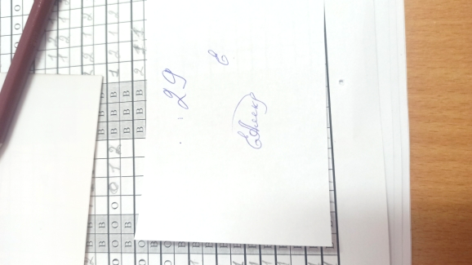 | расшифровка подписи Алексеенко Е.Д.

«19» апреля 2024 г.

